Министерство здравоохранения Республики Башкортостан

ГАПОУ РБ «Стерлитамакский медицинский колледж»

**Методическая разработка теоретического занятия**

**Органические вещества клетки.**

**Белки**

**Учебная дисциплина ОУД.17. Биология**

**специальность 33.02.01 Фармация**

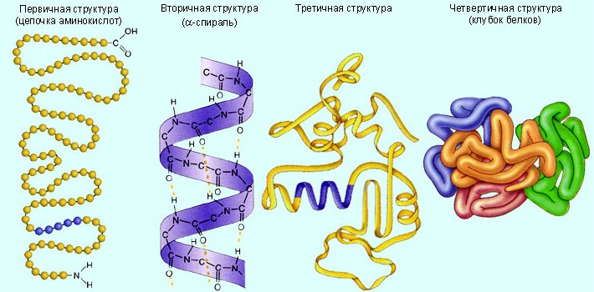

Разработала:

Дружинина Татьяна Ивановна

преподаватель биологии

Стерлитамак, 2016 г.

Рассмотрена и одобрена

на заседании ЦМК

общеобразовательных,

ОГСЭ, ЕН и ОП дисциплин

«___»________2016 г.

__________/Варламова Ю.А./

Составлена в соответствии с требованиями ФГОС СОО по специальности 33.02.01.Фармация, утвержденными приказом Министра образования и науки РФ от 12.05.2014 г. № 501.

Методическая разработка теоретического занятия разработана на основе Федерального государственного образовательного стандарта среднего общего образования по учебной дисциплине ОУД.17. Биология для специальности 33.02.01 Фармация.

Разработчик: Дружинина Татьяна Ивановна, преподаватель биологии и медицинской генетики, высшей категории, отличник образования РБ.

**Содержание.**

1. Пояснительная записка………………………………………………………4
2. Технологическая карта занятия……………………………………………...5
3. Структура и содержание занятия……………………………………………6
4. Литература…………………………………………………………………….9
5. Приложения…………………………………………………………………..10
6. **Пояснительная записка**

«Жизнь есть способ существования белковых тел,

существенным моментом которого является

постоянный обмен веществ с окружающей

их внешней природой, причём с прекращением

этого обмена веществ прекращается и жизнь,

что приводит к разложению белка».

Ф.Энгельс

Изучение строения, свойств и функций белка имеет большое значение для формирования представлений о роли белковых молекул в жизнедеятельности организма; расширения кругозора ранее полученных знаний и функциональной грамотности для решения практических задач; владения основополагающими понятиями и представлениями о живой природе, ее уровневой организации и эволюции. Будущим фармацевтам необходимо знание строения и свойств аминокислот, составляющих первичную структуру белковых молекул, представление о работе ферментов, помогут в понимании химических процессов взаимодействия лекарственных веществ, протекающих в клетке и организме при дальнейшем изучении фармацевтических дисциплин (фармакологии, фармхимии, фармакогнозии и др.)

**2. Технологическая карта занятия**

**Тема. Белки - основа жизни.**

**Тип урока** : изучение нового материала и первичное закрепление знаний.

**Место проведения**: кабинет биологии

**Время проведения**: 90 минут

**Цели:**

***дидактические*:**

* сформировать знания о строении и уровнях организации белковых молекул
* изучить состав и свойства аминокислот
* определить функции белков
* способствовать изучению механизма работы ферментов

***развивающие:***

* развитие познавательного интереса
* развитие умения логически мыслить, сопоставлять и отстаивать свою точку зрения
* развитие навыков общения в коллективе, умение работать в группе.

***воспитательные:***

* формирование внимательного отношения к своему здоровью, ведению ЗОЖ;
* приобретение нравственного жизненного опыта;
* этическое развитие личности.

**Методы** **обучения**:

* фронтальная беседа для активизации мыслительной деятельности;
* взаимодействие и контроль в малых группах;
* самоконтроль, взаимоконтроль;
* демонстрация презентации с целью активизации познавательной деятельности.

**Метапредметные связи:** анатомия, физиология, цитология, фармакология

**Оснащение занятия**:

***дидактический материал***

задания для самостоятельной работы

**ТСО**компьютер, проектор мультимедиа

**Обучающийся должен**

* иметь представления о различных типах белков, свойствах и функциях

**знать:**

* уровни организации белковых молекул, строение аминокислот, особенности образования пептидной связи, свойства и функции белков, принцип работы ферментов

**уметь:**

* строить полипептидные цепочки первичной структуры белковой молекулы из различных аминокислот, записывать структурные формулы аминокислот и соединять пептидной связью, объяснять принцип работы ферментов

**3.Структура и содержание занятия**

|  |  |  |  |  |
| --- | --- | --- | --- | --- |
| Этапы занятия | Время | Содержание | Формы и методы обучения | Средства обучения |
| I этап  Организация студентов к занятию | 1 мин | Взаимное приветствие, готовность аудитории и студентов к занятию. | Информационный: разъяснение, объяснение |  |
| II этап Вводная лекция.  Мотивация темы, цели занятия, обоснование актуальности и необходимости знаний по данной теме. | 4 мин | Органические вещества клетки. Белки.  Создание проблемной ситуации.  Почему белки - основа жизни? | Информационный: разъяснение, объяснение |  |
| III этап  Последовательное изложение учебного материала по намеченному плану; организация работы студентов по восприятию, осмыслению и усвоению учебного материала. | 45 мин | I. Общая характеристика белков.  II Свойства белков.  III Функции белков | Информационный: объяснение нового материала с демонстрацией  презентации. Репродуктивный: конспектирование ключевых моментов | Компьютер, Проектор мультимедиа  Презентация  Белки.  Строение и функции |
| IV этап  Обобщение и первичное закрепление основных положений по каждому пункту плана, выводы. | 25мин | Выполнение задач на построение полипептидов, зарисовка схемы работы фермента  По слайдам презентации определить виды аминокислот, перечислить уровни организации белковых молекул, функции белков, механизм работы ферментов | Репродуктивный: самостоятельная работа в группах | Дидактический раздаточный материал |
| Vэтап  Контроль знаний | 10 мин | Выявление степени понимания обучающимися изучаемого материала путем повторения и закрепления полученных знаний, уточнение отдельных выводов и положений. | Репродуктивный: Беседа, обсуждения, взаимопро  верка | Проектор мультимедиа  Компьютер |
| V этап Подведение итогов занятия, рефлексия | 4 мин | Преподаватель подводит итоги занятия, комментирует учебную деятельность студентов, дает рекомендации, выставляет оценки | Информационный: комментирование |  |
| VI. Домашнее задание | 1 | Заполнить таблицу: Биологические функции белка. | Учебник  [1. С.55-63], интернет -ресурсы |  |

**I этап** Организация студентов к занятию.

Взаимное приветствие, готовность аудитории и обучающихся к занятию.

**II этап изучение нового материала.**

Органический мир представлен разными формами жизни. От одноклеточных до самых совершенных – человека. «Жизнь есть способ существования белковых тел, существенным моментом которого является постоянный обмен веществ с окружающей их внешней природой, причём с прекращением этого обмена веществ прекращается и жизнь, что приводит к разложению белка». Это классическое определение жизни дал Ф.Энгельс. Сегодня мы переходим к изучению органических веществ клетки.

Белки –основа жизни. Почему? - нам предстоит узнать на занятии.

**Слайд 3** Общая характеристика белков.

**Слайд 4** Аминокислоты – мономеры белков: заменимые, незаменимые, простые, сложные, полноценные, неполноценные белки,

**Слайд 5** Строение аминокислот в зависимости от функциональных групп (нейтральные, основные, кислые)

**Слайд 6** Формулы разнообразных аминокислот

**Слайд 7** Назовитенейтральные, основные , кислые аминокислоы

**Слайд 8** Структуры белковых молекул.

**Слайд 9** Особенности формирования первичной структуры – образование пептидной связи;

**Слайд 10** Особенности формирования вторичной структуры – образование водородной связи;

**Слайд 11**Формирование водородных связей вторичной структуры

**Слайд 12** Третичная структура –гидрофильно-гидрофобные взаимодействия, -S-S-связи;

**Слайд 13** Образование дисульфидных связей

**Слайд 14** Четвертичная структура – объединение глобул

**Слайд 15** Структуры белковых молекул

**Слайд 16 -19** Свойства белков

**Слайд 20-26** Функции белков

**Слайд 27-30** Ферменты. Механизм взаимодействия с субстратом.

**III этап закрепление материала**

Выполнение заданий для самостоятельной работы (прил.1 зад. № 1-6),

зарисовка схемы работы фермента (прил.1 зад. № 9)

**IVэтап**

Контроль знаний

По слайдам презентации определить виды аминокислот, перечислить уровни организации белковых молекул, функции.

Выводы:

1. Белки являются непериодическими полимерами, мономерами которых являются 20 видов α-аминокислот.
2. Все аминокислоты содержат хотя бы одну карбоксильную группу (-СООН) и одну аминогруппу (-NH2). Остальная часть молекулы представлена R-группой.
3. Выделяют 4 уровня пространственной организации белков.
4. Белки являются амфотерными соединениями*.*
5. Благодаря сложности, разнообразию форм и состава, белки играют важную роль в жизнедеятельности клетки и организма в целом.
6. Одна из важнейших функций белков - каталитическая.

**V этап**

**Подведение итогов занятия, рефлексия.**

Преподаватель подводит итоги занятия, комментирует учебную деятельность студентов в малых группах, дает рекомендации, выставляет оценки.

**VI этап**

**Домашнее задание:**  [1, с.55-63]

Заполнить таблицу Биологические функции белка (прил. зад.8.3)

**4. Литература**

Основная

1. Н.Б.Чебышев,Г.Г.Гринева и др.Биология.-М.: Академия, 2013.

2. С Г. Мамонтов. В.Б. Захаров*.* Общая биология. Для средних специальных учебных заведений. - М.: Академия (совместно с ВШ), 2011.

Дополнительная

1. Под редакцией С.Г. Мамонтова. Биология. Пособие для поступающих в Вузы. - М.: Высшая школа, 2011.

2. Н.В. Мишина Задания для самостоятельной работы по обшей биологии. - М.: Просвещение, 2011.

Интернет-ресурсы

1. www. sbio. info (Вся биология.Современная биология, статьи, новости, библиотека).
2. www. window. edu. ru (Единое окно доступа к образовательным ресурсам Интернета по биологии).

**Приложение 1**

**Задания для самостоятельной работы**

**Задание 1**

Рассмотрите общую формулу и строение некоторых аминокислот (рис. 8). Какими свойствами обладают аминокислоты, если аминогруппа (-NH2) по свойствам аналогична аммиаку, а карбоксильная группа (-СООН) — карбоновой кислоте?

**Аминокислоты**

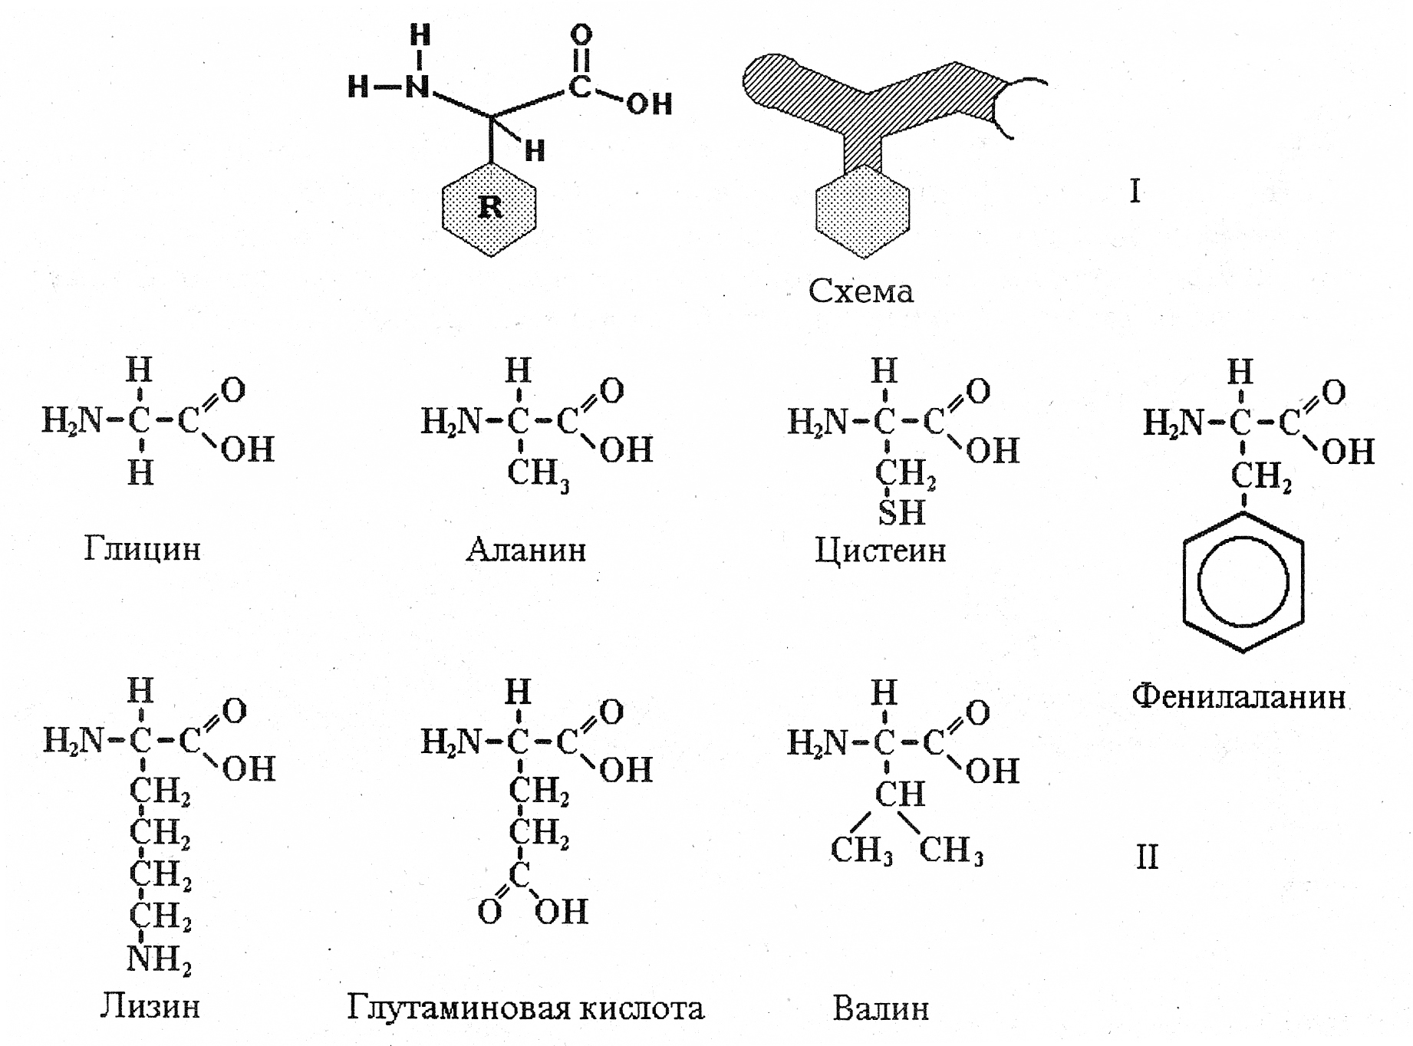

Рис. 8. Формулы некоторых аминокислот (II). Общая формула (I).

**Задание 2.** Рассмотрите два вида вторичной структуры белка (рис. 11). Какие связи стабилизируют вторичную структуру? Почему спираль достаточно прочная структура пептидной цепи, хотя поддерживающие ее связи значительно слабее ковалентных? Какая из этих структур соответствует фибриллярным, а какая — глобулярным белкам?

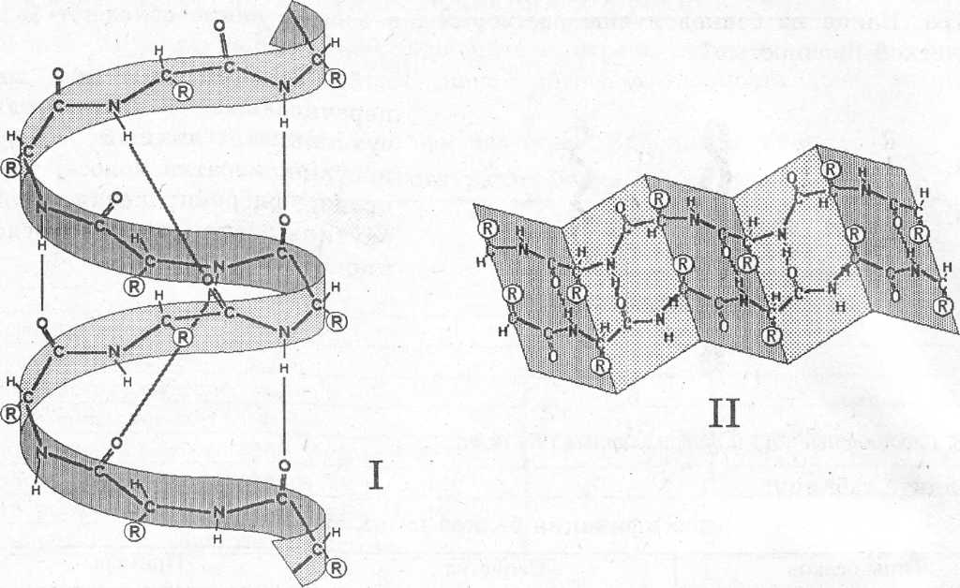

Рис. 11. Вторичная структура белка: I - α**** - спираль, II --β структура.

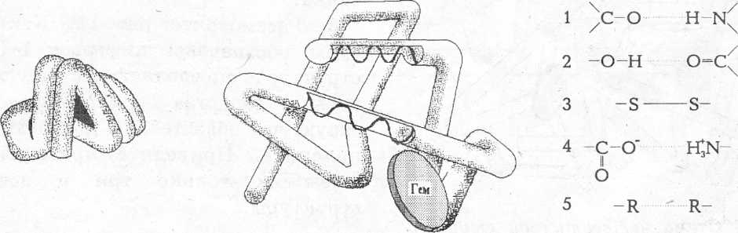

А Б В

Рис. 12. Третичная структура белка. А — общий вид глобулы; В — молекула миоглобина, В - связи, стабилизирующие третичную структуру: дисульфидные мостики (3), взаимодействие полярных групп (1, 2), неполярных радикалов (5), заряженных групп (4) .

**Задание 3.** Рассмотрите рис. 12. Что представляет собой третичная структура белка? Назовите типы химических связей (рис. 12, В 1-5), стабилизирующих третичную структуру. Укажите наиболее прочцые связи и объясните причину их прочности. Взаимодействие каких радикалов приводит к образованию гидрофобных зон в молекуле белка?

**Задание 4.** Определите по рис. 13, для каких типов белков более характерна третичная структура. Какие из белков лучше растворимы в воде, а какие обладают большей механической прочностью?

**Задание 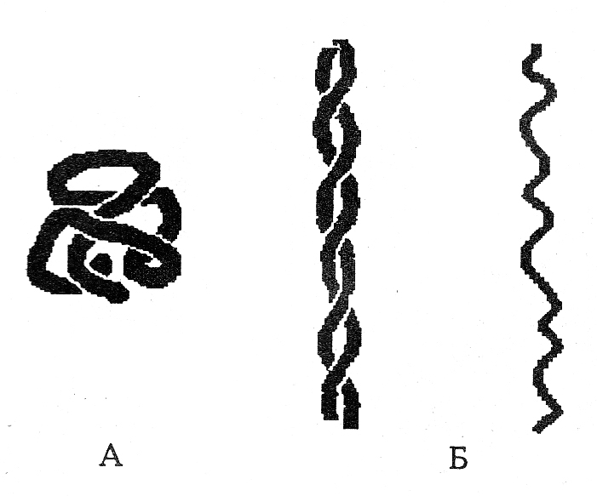5**. Распределите в две группы перечисленные белки: коллаген сухожилия, яичный альбумин. инсулин, кератин волоса, тромбин крови, фибрин шелка, фибрин паутины, пепсин, гемоглобин, миоглобин.

Рис. 13. Глобулярные (А) и фибриллярные (Б) белки

Заполните таблицу:

Классификация белков по их структуре

|  |  |  |
| --- | --- | --- |
| Типы белков | Свойства | Примеры |
| 1. Глобулярные белки |  |  |
| 2. Фибриллярные белки |  |  |

**Задание**

1. Определите по рис. 14, из скольких полипептидных цепей состоит молекула гемоглобина. Какая группа соединена с полипептидной цепью? С какой частью молекулы связана основная функция этого белка?

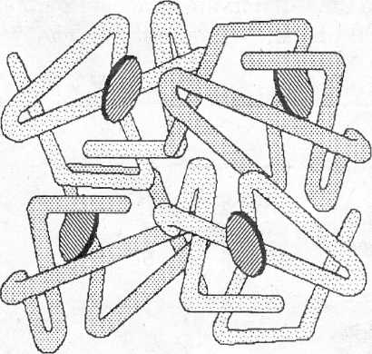

Рис. 14. Схема четвертичной структу­ры гемоглобина.

1. **Задание**

Рассмотрите рис. 15. Какие струк-1 туры обозначены цифрами 1-3? Какая структура определяет все другие струк­туры и свойства белка? Почему? Какие структуры обязательны для белков? Ответ поясните. Приведите примеры белков, имеющих только три и все четыре структуры.

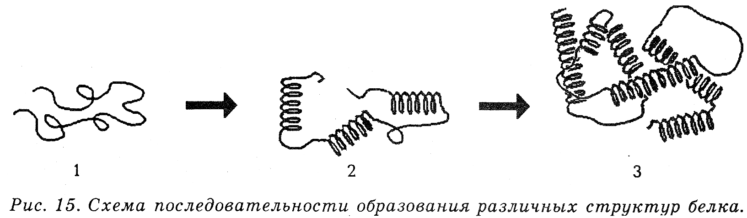

**Задание 8. Свойства, классификация и функции белков**

1. Что такое денатурация белка? Зарисуйте в тетради схему денатурации белковой  
глобулы (воспользуйтесь рис.15). В какой последовательности идет разрушение  
структур белка?

2. Какие виды денатурации белка вам известны? Заполните таблицу: Денатурация белка

|  |  |  |
| --- | --- | --- |
| Факторы денатурации | Виды * денатурации (обратимая, необратимая) | •Изменения, происходящие с белками. Степень разрушений структур белка |
| 1. Нагревание до 40°С |  |  |
| 2. Нагревание выше 50°С |  |  |
| 3. Рентгеновское излучение |  |  |
| 4. Ультрафиолетовое излучение |  |  |
| 5. Концентрированные растворы кислот и щелочей |  |  |
| 6. Растворы солей легких металлов Na, K,Ca, Mg |  |  |
| 7. Растворы солей тяжелых металлов Си, Hg, Pb, Sn |  |  |
| 8. Органические растворители и детергенты |  |  |

3. Заполните таблицу:

Классификация белков по выполняемым функциям

|  |  |  |
| --- | --- | --- |
| Типы белков | Функции белков | Примеры |
| 1. Структурные |  |  |
| 2. Ферменты |  |  |
| 3. Гормоны |  |  |
| 4. Сократительные |  |  |
| 5. Транспортные |  |  |
| 6. Защитные |  |  |
| 7. Запасные |  |  |
| 8. Токсины |  |  |

**Задание 9. Ферменты**

1. Рассмотрите схему строения фермента (рис. 16). Охарактеризуйте функцию каждого ферментного центра

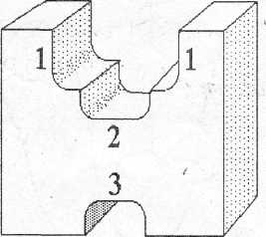

Рис. 16. Строение фермента: 1 - субстратный центр; 2 - активный центр; 3 - регуляторный центр.

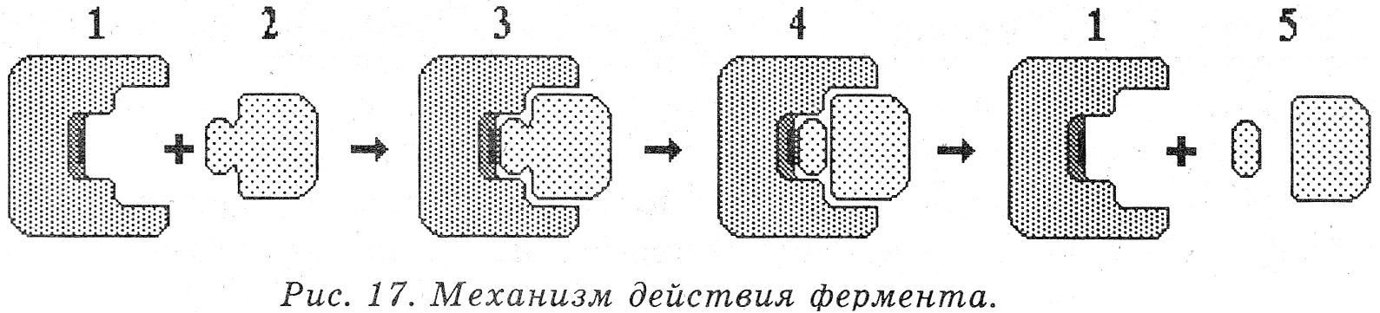

2. Рассмотрите последовательность действия фермента в реакции (рис. 17). Назовите вещества и комплексы, обозначенные цифрами 1-5.

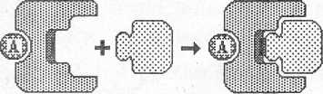

Рис.19. Действие ингибиторов (1,2) и активатора (3) ферментов.

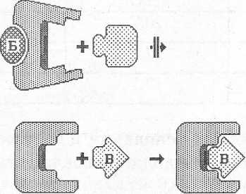

1. Как влияют ингибиторы на активность ферментов. Рассмотрите рис. 19 (1, 2). Что обозначено буквами Б, В? Определите, где изображено действие конкурентного, а где не конкурентного ингибитора. Опешите механизм действия каждого из них. В чём отличие их воздействия на фермент?
2. По рисунку 19 (3) опишите механизм действия активатора. С каким ингибитором сходно присоединение активатора? Могут ли активаторы присоединяться в другие центры фермента? Почему?